+-

Информационная газета для населения в период с 16.11.2021 по 15.12.2021 № 7 от 20.12.2021

**НОВОСТИ РАЙОНА**

**Глава района провёл планёрное совещание**

В начале новой рабочей недели глава Черепановского района С. Н. Овсянников провёл планёрное совещание, в котором приняли участие заместители главы района, главы муниципальных образований и руководители профильных подразделений района. В рамках совещания заслушаны доклады о проводимых мероприятиях в выходные дни, а также озвучены планы и задачи на текущую неделю.

В рамках планёрного совещания дежурные доложили о происшествиях в выходные дни: порыв водопровода в п. Привольный, ремонт водопровода в р. п. Дорогино и пожар в г. Черепаново.

«Порыв в п. Привольный необходимо устранить в самое ближайшее время, – подчеркнул глава района. – Несмотря на то, что вода населению подаётся, а аварийные ситуации, к сожалению, периодически происходят, важно оперативно на них реагировать: искать причину, задействовать технику и профильные подразделения. Что касается пожара, то профилактическая работа с населением хоть и важна, но не заменит личную ответственность самих домовладельцев. В первую очередь следует ответственно относиться к противопожарной безопасности в своём частном домовладении: печами, электропроводкой и строго соблюдать правила безопасности».

Главный врач Черепановской ЦРБ Н. В. Талалаева, отметила, что в районе вакцинировано 19 141 человек и что вакцина имеется в достаточном количестве для всех желающих.

Первый заместитель главы района по сельскому хозяйству и природным ресурсам И. В. Жарков выступил с докладом по АПК Черепановского района.

«Дойное стало в районе с начала года увеличилось на 300 голов и на сегодняшний день составляет 7326. Среднесуточный надой на одну фуражную корову – почти 22 кг, что на 2,5 кг больше по сравнению с началом года. Общий среднесуточный надой – 159 тонн, – озвучил основные показатели Игорь Владимирович. – При этом стоит отметить, что Посевнинский ХПП за 11 месяцев текущего года отправил 654 вагона зерна, из которых 560 вагонов за границу: Казахстан, Латвия, Китай. Район стабильно входит в тройку лидеров по АПК области и вносит весомый вклад в экспорт региона».

Заместитель главы района по экономике Н. А. Буховец отметила, что необходимо ускорить собираемость имущественных налогов, поскольку срок уплаты завершился ещё 1 декабря:

«У многих жителей района образовалась задолженность. Сейчас вся информация доступна в личном кабинете налогоплательщика, там же можно задолженность погасить».

По результатам планёрного совещания Сергей Николаевич дал ряд поручений и рекомендаций.

«Перед службами ЖКХ задачи прежние: оперативное устранение аварийных ситуаций и своевременная очистка дорог, – подчеркнул глава района. – Также необходимо приступать к очистке крыш учреждений от снега и наледи. Продолжается вакцинация: поликлиника и ФАПы готовы принять всех желающих. Кроме того, три недели остаётся до наступления новогодних праздников. Новогодние украшения фасадов и внутренних помещений, в том числе и магазинов – приветствуются».

В завершении планёрного совещания Сергей Николаевич пожелал всем удачной рабочей недели.

**НОВОСТИ ПОСЕЛЕНИЯ**

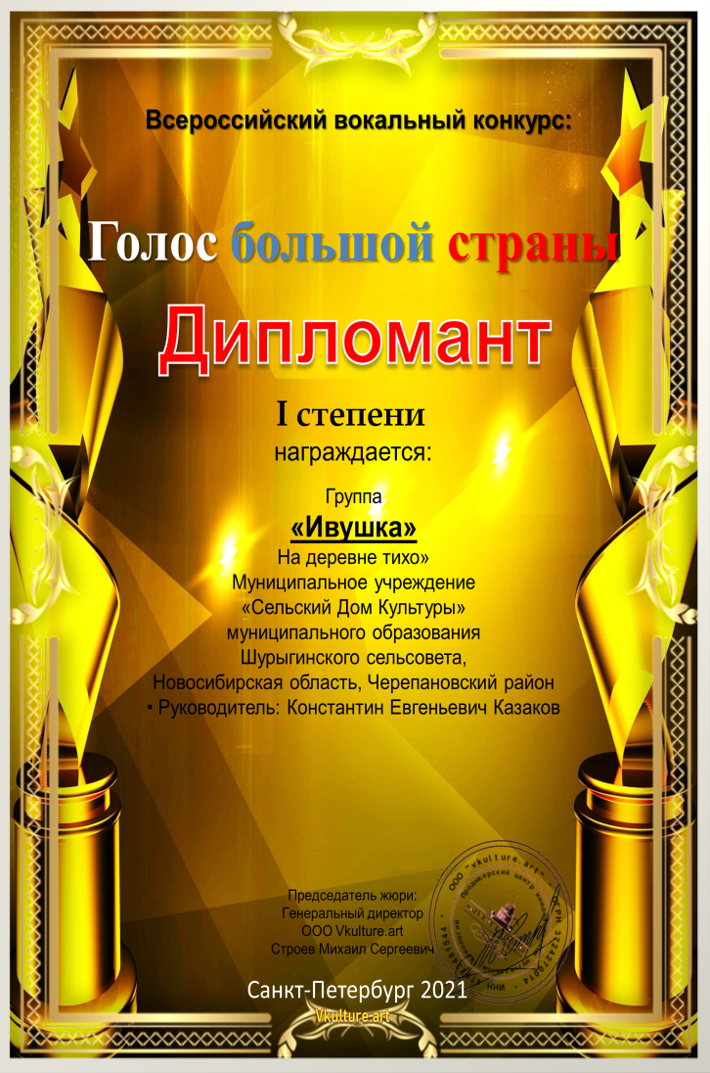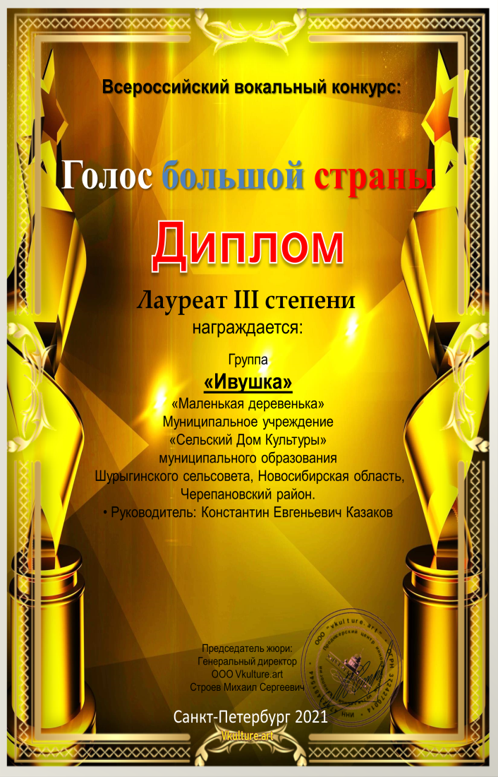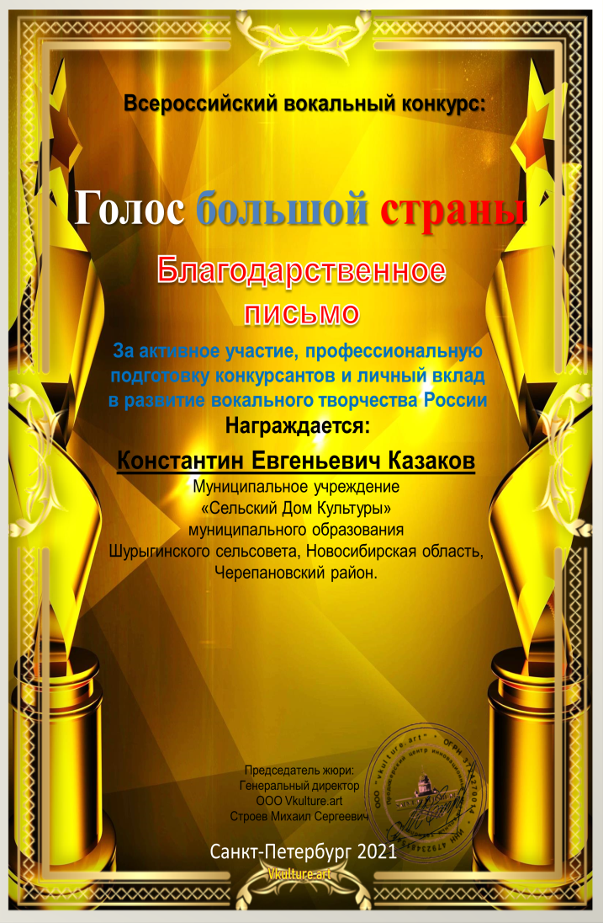

**РАБОТА СОВЕТА ДЕПУТАТОВ**

19.11.2021 года состоялась пятнадцатая сессия Совета депутатов Шурыгинского сельсовета Черепановского района Новосибирской области. Рассматриваемые вопросы:

1. О назначении публичных слушаний по проекту решения «О бюджете Шурыгинского сельсовета Черепановского района Новосибирской области на 2022 год и плановый период 2023-2024 годов»

2. О внесении изменений в решение Совета депутатов Шурыгинского сельсовета Черепановского района Новосибирской области от 25.09.2020 № 15 " Об утверждении Положения "Об оплате труда выборных должностных лиц местного самоуправления, осуществляющих свои полномочия на постоянной основе, муниципальных служащих и работников по техническому обеспечению деятельности администрации Шурыгинского сельсовета Черепановского района Новосибирской области.

**\*\*\*\*\***

**МЕРОПРИЯТИЯ ПО ПОЖАРНОЙ БЕЗОПАСНОСТИ**

**Безопасный Новый 2022 год!**

Мандарины, подарки в красивых упаковках, наряженные елки, карнавальные костюмы, бенгальские свечи и фейерверки в обязательном порядке составляют основу подготовки к празднованию Нового года. Пожарная безопасность не всегда входит в этот перечень. В новогодний праздник часто используются товары с повышенной пожарной опасностью: пиротехника, бенгальские свечи и световые елочные гирлянды.

Помните, чтобы праздник не обернулся трагедией, позаботьтесь о выполнении противопожарных мероприятий заранее.

Новогодняя наряженная елка – это радость для детей и взрослых. Но она, к сожалению, может стать причиной пожара. Во многих домах сейчас устанавливают искусственное праздничное дерево. Оно изготовлено из синтетических материалов, но представляет собой не меньшую угрозу, чем натуральная подсохшая хвоя. Искусственная елка при горении выделяет ядовитые вещества. В целях предупреждения пожара новогоднюю елку необходимо устанавливать, как можно дальше от отапливаемых приборов и источников открытого огня – каминов, газовых плит и др.

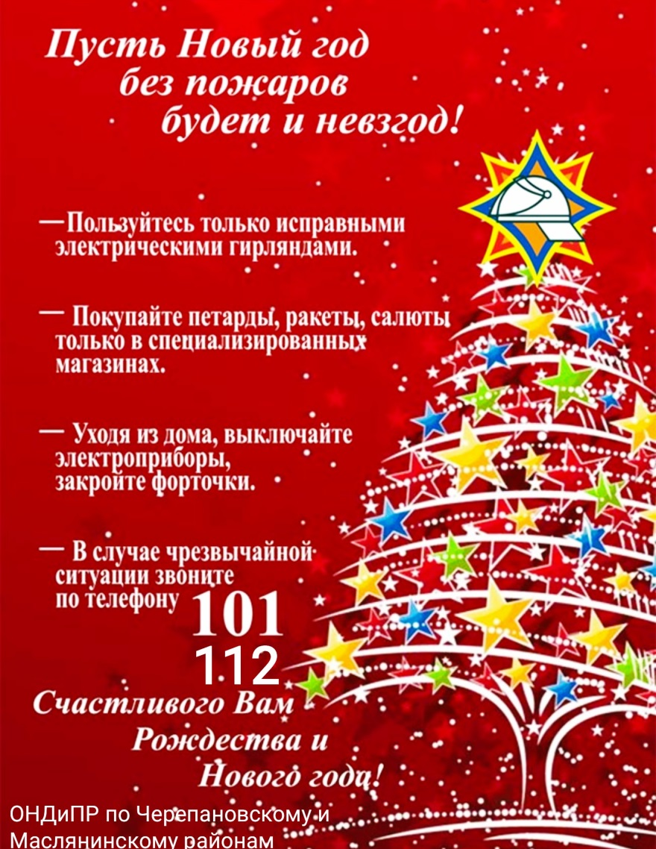Обращаем ваше внимание, что на ёлку запрещено устанавливать свечи и бенгальские огни. Для украшения елки нельзя использовать электрические изделия, не прошедшие сертификацию. Подключение гирлянд к сети должно выполняться с помощью штепсельных соединений. При выявлении неисправности в иллюминации – нагревании проводов, мигании лампочек, искрении, она должна быть срочно отключена

Чаще всего торжество может быть испорчено трагическим событием из-за невнимательности, безответственности и(или) незнания элементарных правил пожарной безопасности при использовании пиротехнических средств.

Помните, что использовать пиротехнику можно только на улице, при этом необходимо изучить инструкцию по применению и четко ей следовать. Не забывайте, что доверять запуск пиротехнического изделия ребёнку – нельзя! Будьте осторожны при обращении со свечами и бенгальскими огнями.

**Позаботьтесь о безопасности Вашей семьи! Счастливого Нового года и Рождества**

**\*\*\*\*\***

**РЕГИСТРАЦИЯ НА САЙТЕ ГОСУСЛУГ**

Для регистрации на сайте обращаться к

специалисту администрации Попрыга Антонине Александровне

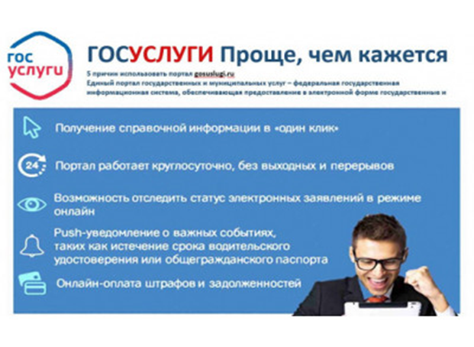

*****

ВОПРОС-ОТВЕТ

Какой размер минимальной оплаты труда с 1 января 2022 года?

Федеральным законом от 06.12.2021 № 406-ФЗ «О внесении изменений в статью 1 Федерального закона «О минимальном размере оплаты труда»» внесены изменения в [статью](consultantplus://offline/ref=30B2DF59B42F212FDCEA6F8053DD77FC13F178AEBCB8614CA3267E6553044119B2088E383BF7E9F759C441045C0083FF807467C45F409196v0e8H) 1 Федерального закона от 19 июня 2000 года № 82-ФЗ «О минимальном размере оплаты труда», которым исключают зависимость минимального размера оплаты труда (далее – МРОТ) от величины прожиточного минимума.

Так, с 1 января 2022 года МРОТ увеличится на 8,6% и составит 13 890 рублей в месяц.

Согласно Постановлению администрации Новосибирской области от 20.11.1995 № 474 «О введении повышенного районного коэффициента к заработной плате на территории области» на всей территории области установлен с 1 января 1996 года повышенный районный коэффициент к заработной плате в размере 1,25 (за исключением организаций финансируемых из федерального бюджета). С учетом районного коэффициента МРОТ составит 17 362 рубля 50 копеек в месяц.

Проект о МРОТ на очередной год нужно будет обсуждать с Российской трехсторонней комиссией по регулированию социально-трудовых отношений.

Месячная заработная плата (в том числе с учетом стимулирующих и компенсационных выплат) работника, полностью отработавшего за этот период норму рабочего времени и выполнившего нормы труда (трудовые обязанности), не может быть ниже МРОТ. При этом допустимо, чтобы составные части зарплаты, в том числе оклад (тарифная ставка), были меньше МРОТ, если общая сумма зарплаты не меньше МРОТ. В зарплату не превышающею МРОТ, не включаются доплаты за совмещение профессий (должностей), выплаты за работу сверхурочно, ночью, в выходные и праздники, а также районный коэффициент.

*****

******

Администрация Шурыгинского сельсовета Черепановского района Новосибирской области поздравляет юбиляров рожденных с 16.11.2021 по 15.12.2021гг.

С 65-летием Голованову Веру Григорьевну

Позвольте поздравить Вас с юбилеем! Сегодня Вам исполняется шестьдесят пять, а Вы так же веселы, оптимистичны, энергичны, полны новых идей и мечтаний. Так пусть ваша жизненная сила не иссякает никогда. Желаем Вам крепкого здоровья, счастья, долгих лет жизни, хорошего настроения. Пусть Вас всегда окружают добрые и искренние люди, а родные и близкие ценят и заботятся.

С 75-летием Степанова Анатолия Викторовича

Поздравляем с юбилеем в три четверти века! Говорят, что 75 — это возраст мудрости, почета, уважения и славы. А мы желаем, чтобы для Вас он также был возрастом крепкого здоровья, бодрости, радости, благополучия и семейного душевного тепла!

Редакционный Совет: О.А. Роговцева, Л.Н. Филиппи, НМ. Апанасенко . Распространяется бесплатно, 90 экз, (на 9листах)